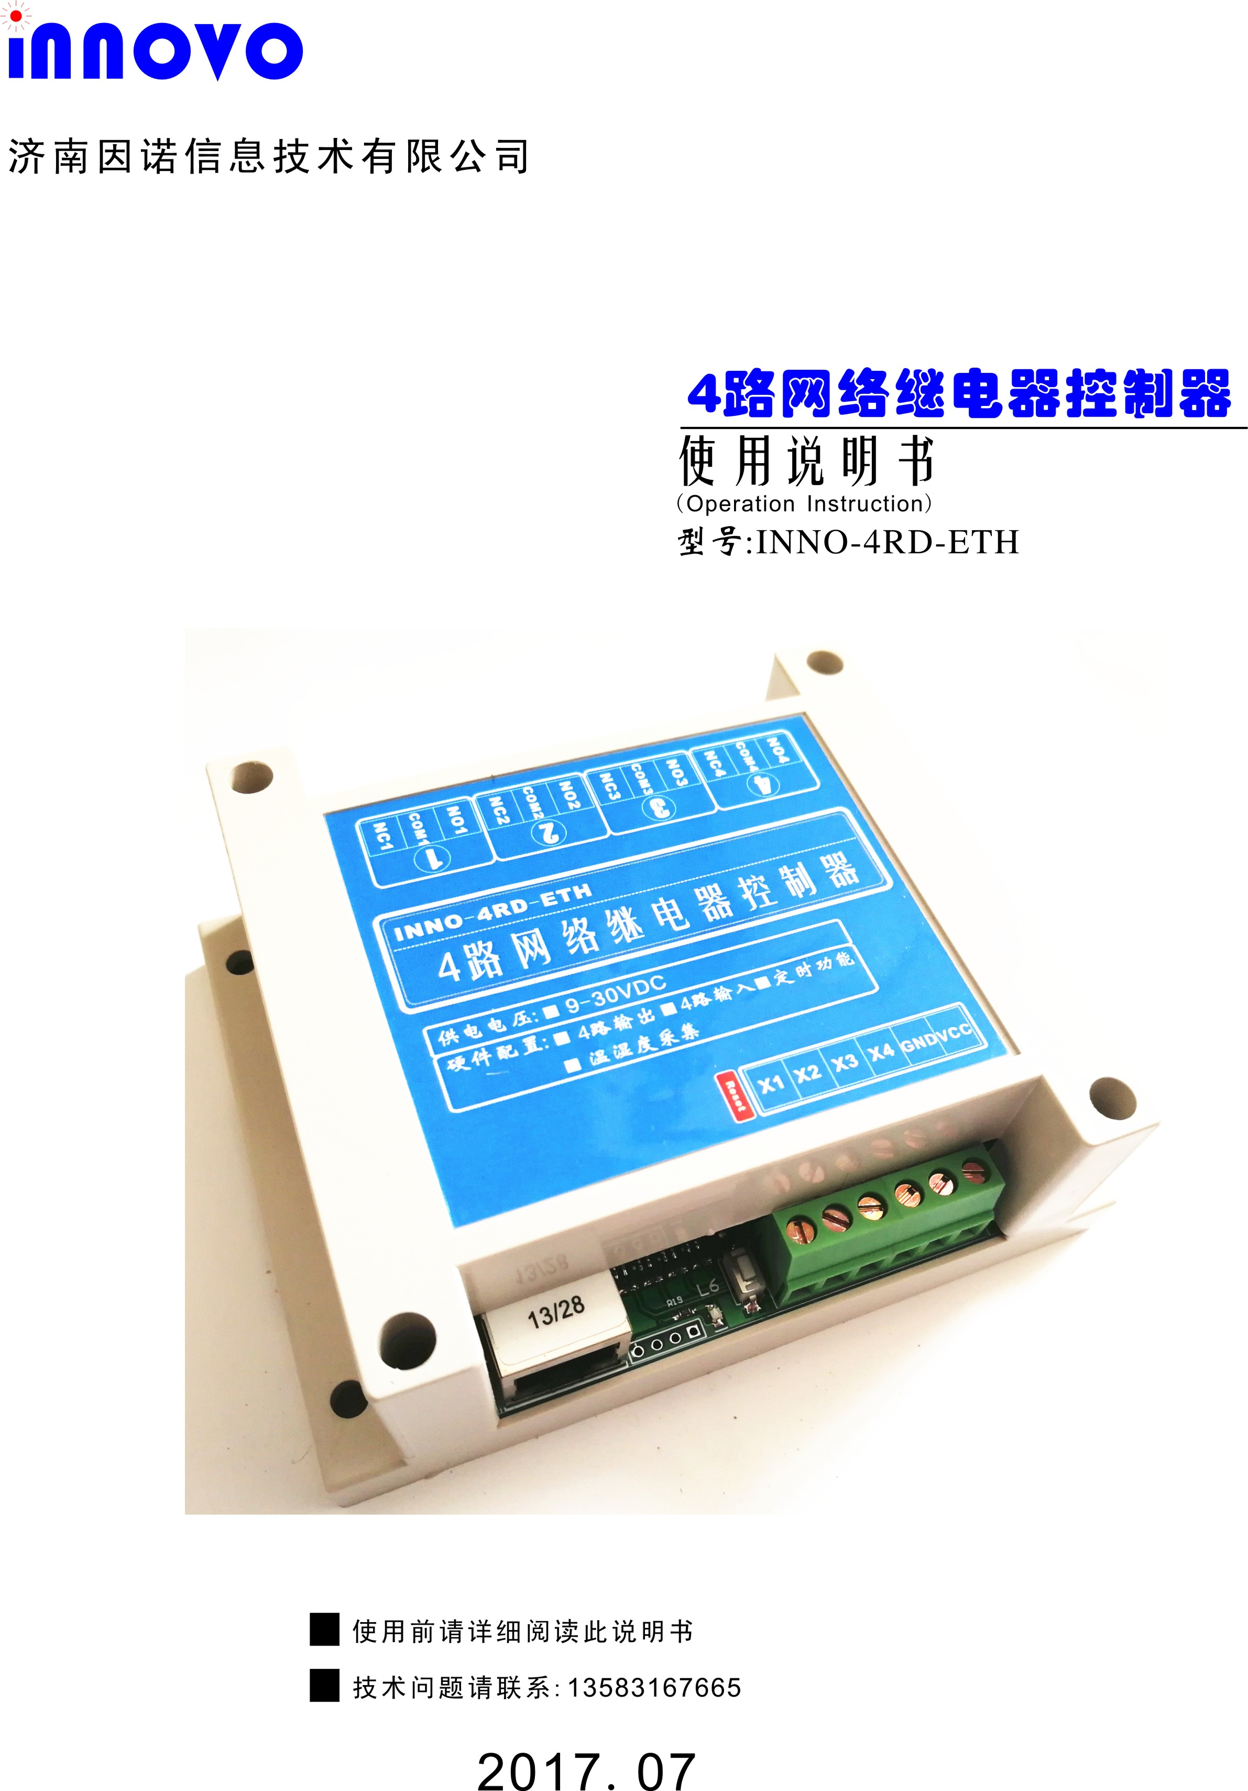
模块简介
INNO-4RD-NET是一款可安装在3.5cm导轨上的以太网继电器控制器模块，内部集成有4路继电器输出电路、4路无源开关输入电路、网络接口芯片、供电模块等，可以方便的使用PC、工控机、PLC、触控屏，服务器等进行控制，支持MODBUS-TCP协议，可与组态王，力控，昆仑通态等软件兼容。可通过网口配置工作参数。广泛使用在工业控制、智能农业、智能家居、楼宇自动化、门禁系统等领域。性能稳定。
特点
(1).供电电压默认9V-30VDC
(2).4路继电器输出。
继电器触点容量：250VAC/10A,30VDC/10A.
(3).4路无源开关量输入，可直接接无源开关，内部光电隔离。输入输出可关联。
(4). 10M/100M以太网自适应。
(5). 支持1键恢复出厂设置
(6).可软件配置各种工作参数，使用方便
(7).支持TCP server，TCP client，UDP server连接方式。
工作在TCP server模式时，最大支持4路长连接。
(7).应用层支持： MODBUS RTU over TCP/IP，MODBUS RTU over UDP，MODBUS TCP，自定义二进制，自定义字符串，五种控制方式。可以使用组态软件直接控制，也可以使用虚拟串口在不改变原MODBUS RTU应用软件的情况下直接控制。
(8).支持DHCP，动态获取IP地址。支持发送设备ID
(9).支持域名解析，DNS，可以通过域名解析获得目标服务器IP，适合在使用动态IP的服务器上使用。如：使用家用或公司电脑作为服务器，使用花生壳系统进行动态域名解析。
(10).支持心跳包，无限次自动重连。
(10).具有断网自恢复功能。
(11).尺寸：115*90*40mm（长*宽*高）
使用领域
工业自动化，智能农业，楼宇自动化，智能家居，门禁系统等

目录
1．硬件接线方式
  - 输入端口接线方式
  - 输出端口接线方式
- 测试软件使用方法
- 参数设置
- 协议说明
- 产品尺寸

一．硬件接线
- 输入端接线
⒈供电与网线
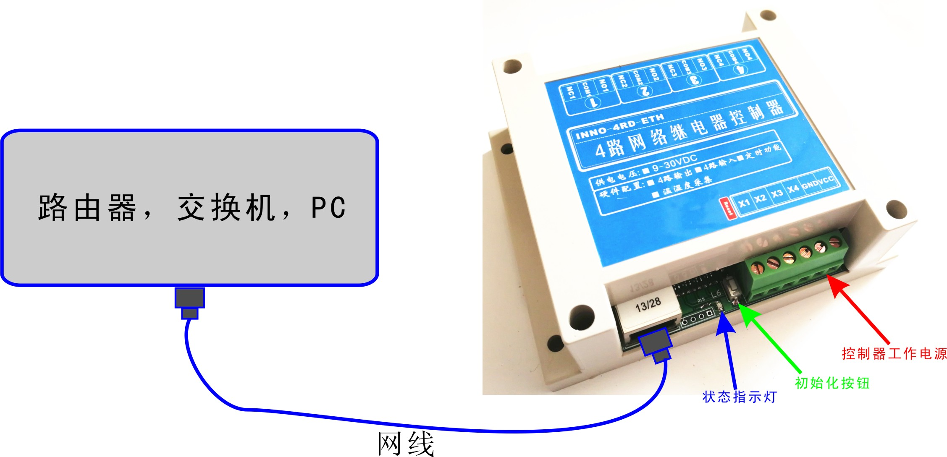
2.信号输入口接线
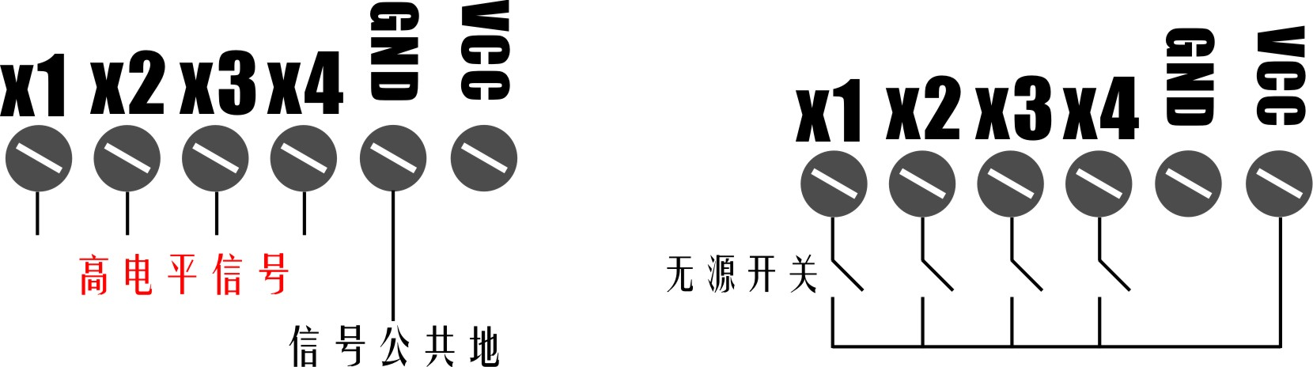
（有源信号） （无源开关）
注：
（1）必须使用直流电源供电，电压范围：9-30VDC，波动范围±10%.
VCC连接电源正极，GND连接电源正极。
（2）切记不能直接接通220V市电，否则会直接烧毁控制器。
（3）控制器具有电源防反接功能，只有接线正确时，电源指示灯才可闪烁。
（4）恢复出厂设置方法：通电后，长按初始化按钮，状态指示灯快速闪烁数秒后恢复慢速闪烁，此时恢复出厂设置成功。建议拔掉网线后进行恢复出厂设置的操作。
（5）供电线一定要在端子上固定牢固，已免出现接触不良的现象。
②输出端口接线方式
控制器采用切换式继电器，每路继电器有：常开、公共、常闭三个触点，每路继电器相互独立，没有关联。每路继电器相当于一个无源开关，可以作为普通开关使用。
继电器断开时，常开与公共断开，常闭与公共接通。
继电器吸合时，常开与公共接通，常闭与公共断开。
动作方式如下图示：
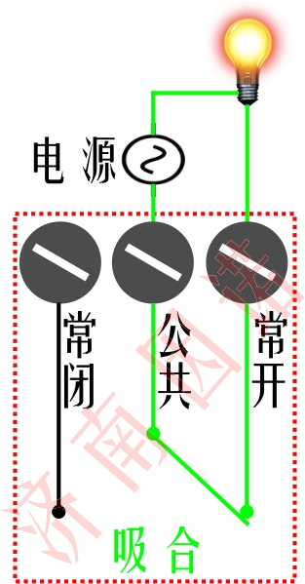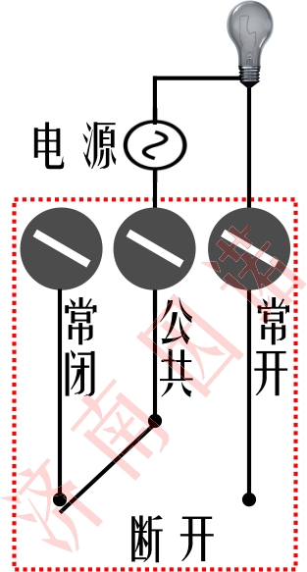
（吸合指示图） （断开指示图）

二．配置软件使用方法
一、概述
此软件可以设置济南因诺信息技术有限公司现有的网络控制器端口参数，具有TCP CLIENT、TCP SERVER、UDP SERVER 3 种工作模式，工作在TCP server模式，最大支持4路长连接，应用层支持： MODBUS RTU over TCP/IP（一般使用在虚拟串口情况下），MODBUS RTU over UDP，MODBUS TCP，自定义二进制，自定义字符串，五种控制方式。可通过上位机软件配置各种控制参数。
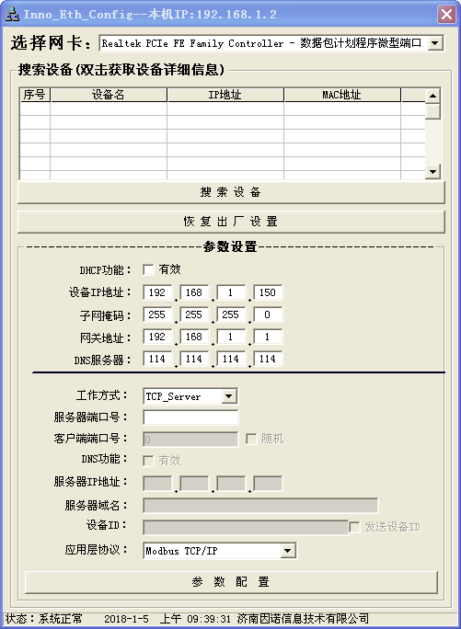

二、使用方法
1.一键恢复出厂设置（硬件恢复）
当模块被设置参数以后，如果忘记当前参数又无法通过软件扫描到设备时，可以一键恢复出厂设置（长按设备上的恢复按键），默认参数如下：
MAC地址：00:08:AA:xx:xx:xx
IP地址：192.168.1.150
子网掩码：255.255.255.0
网关地址：192.168.1.1
DHCP功能：无效
工作模式：TCP_Server
服务器端口号： 6000
客户端端口号： 5500
DNS功能：有效
服务器IP地址：0.0.0.0
DNS域名：www.baidu.com
应用控制协议：Modbus TCP/IP
客户端模式是否发送设备ID：否
2.扫描设备
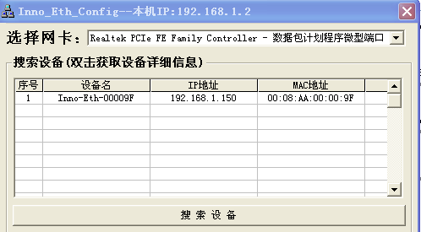
将网络控制器通过网线链接电脑或路由器，然后上电，打开参数设置软件，通过点击“搜索设备”按键可以扫描到同一网段内所有网络控制器设备并显示在设备列表内，前提是确保网络控制器和当前计算机在同一网段，如果不在同一网段，就要使用一键恢复功能使网络控制器恢复到默认状态，然后修改电脑IP在192.168.1.2-192.168.1.254范围内，重新扫描即可。
建议网络控制器连接路由器后设置，因为一般路由器的IP是192.168.1.1，刚好和网络控制器在同一网段，然后通过连接同一路由器上的电脑来设置网络控制器参数。这样最方便。
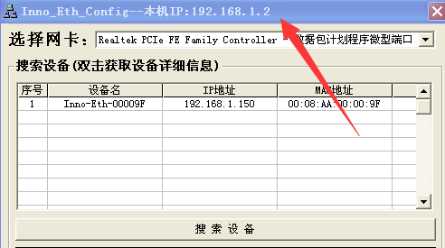
如果使用笔记本电脑设置参数，因为笔记本电脑有两个网卡，需查看本机ip是否与控制器ip在同一网段（如上图），如果不在同一网段，请选择正确网卡后再设置参数。
3.恢复出厂设置（软件恢复）
选择设备列表内对应的网络设备，点击“恢复出厂设置”按键即可使参数恢复出厂前状态。
4.查看设备工作参数
在网络设备列表内双击对应设备项，即可查看详细参数。
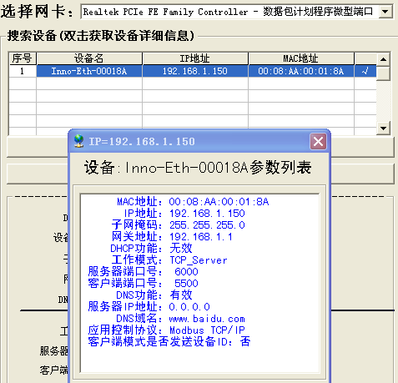
5.设置控制器工作参数
选择设备列表内对应的设备选项，即可设置其工作参数。
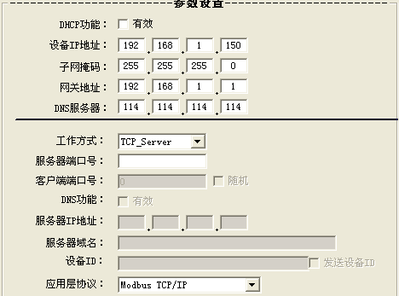
参数描述：
●DHCP功能：可以从路由器自动获取IP地址，默认此功能无效。
●设备IP地址，子网掩码，网关地址，三个参数确保要设置正确，否则设备无法工作，主要保证网关地址和设备IP在同一网段。
DNS服务器：DNS功能使能时，网络设备可以从DNS服务器端获取指定域名的IP地址，进而与其该IP对应的服务器进行数据通讯。
●工作方式：含：TCP CLIENT、TCP SERVER、UDP SERVER三种工作方式。
●服务器端口号：
（1）工作在TCP CLIENT模式时，该端口号为要连接（connect）的服务器的端口号。
（2）工作在TCP SERVER、UDP SERVER模式时，该端口号为网络控制器要监听（Listen）的端口号。
●客户端端口号：
工作在TCP CLIENT模式时可配置，网络设备选择此端口号来连接远端服务器，端口号要大于：1024。“随机”勾选的话，网络设备将随机选择一个端口号与服务器进行通讯。
●DNS功能：
工作在TCP CLIENT模式时可配置，主要用来通过服务器域名来获取服务器IP。
●服务器IP，服务器域名：
工作在TCP CLIENT模式时可配置，任意时刻只能一项可配置。指定要连接（connect）的远端服务器的IP或者域名。

●是否发送设备ID：
工作在TCP CLIENT模式时可配置，当设备Connect到服务器时是否发送自身ID给服务器，设备ID可配置，最大长度30个字节。
●应用层协议：
MODBUS RTU over TCP/IP（TCP server，TCP Client模式下有效）
MODBUS RTU over UDP，（UDP server模式下有效）
MODBUS TCP（TCP server，TCP Client模式下有效）
自定义二进制（均有效）
自定义字符串（均有效）
三、输入输出关联
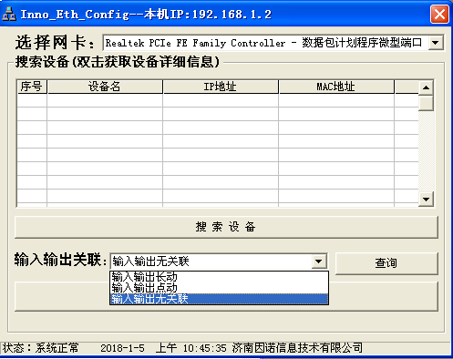
可通过软件配置输入和输出逻辑关系，有三种选项：
- 输入输出长动
输入输出一对一，输入x有信号继电器x吸合保持，输入x再有信号继电器x断开。
- 输入输出点动
输入输出一对一，输入x有信号继电器x吸合保持，输入x无信号继电器x断开。
- 输入输出无关联(默认)
输入输出无逻辑关系，输入无法控制输出

四．协议说明
1.MODBUS TCP协议
①.Tcp ModBus相对串行链路ModBus，去掉了从机地址、校验码，因为底层的TCP协议确保了端到端的连接，Tcp协议的校验也可确保传输数据的准确性。
②.Tcp ModBus增加了MBAP报文头，如下图：
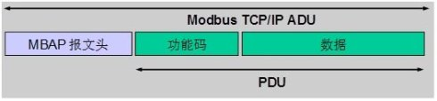
其中与单纯的TCP/IP或是modbus-RTU相比，多的内容就是一个MBAP报文头：
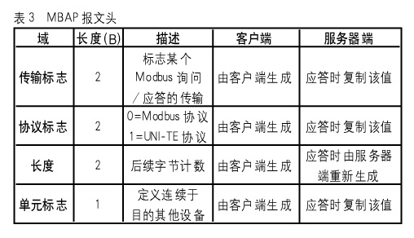
MBAP报文头定义
可以看出来，MBAP报文头主要添加了以下附加信息，为了识别是请求还是响应而设置的传输标志(2个字节，通常为0，客户端发出的检验信息，服务器端只是需要将这两个字节的内容复制以后再放到回复报文的相应位置就可以)、为了判断协议类型设置的协议标志(2个字节，0=MODBUS协议)、为了区分可变长度数据帧结束的数据帧长度(从下一个字节起至结束的长度，2个字节)、还有用于标识从站地址的单元标志(1个字节，即从站地址)，与RTU不同的是，从站地址放在了MBAP帧头里。
PDU单元与MODBUS RTU数据内容基本相同，由于有TCP/IP 和链路层（以太网）校验和机制所以去掉了CRC校验码，从站地址也放在了MBAP帧头里。
③．Modbus TCP/IP默认端口为：502。
④支持功能码：01（读取继电器状态），02（读取输入口状态），05强制单个线圈，0F（强制多个线圈）
⑤通讯实例：
ⅰ.读取4路继电器状态
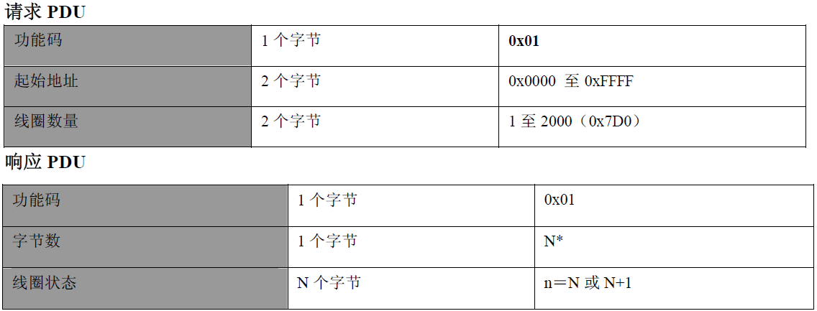
发送帧：Tx:00 21 00 00 00 06 01 01 00 00 00 04
Modbus 控制命令为：
MBAP报文头 |  |  |  | 功能码 | 数据
传输标志 | 协议标志 | 长度 | 单元标志 | 功能码 | 起始地址 | 读输出口数量
00 21 | 00 00 | 00 06 | 01 | 01 | 00 00 | 00 04
响应帧：Rx:00 21 00 00 00 04 01 01 01 0F
MBAP报文头 |  |  |  | 功能码 | 数据
传输标志 | 协议标志 | 长度 | 单元标志 | 功能码 | 输出有效字节数 | 4路输出状态
00 21 | 00 00 | 00 05 | 01 | 01 | 01 | 0F
4路继电器状态为0x0F，位图如下：
B7 | B6 | B5 | B4 | B3 | B2 | B1 | B0
/ | / | / | / | 继电器4 | 继电器3 | 继电器2 | 继电器1
0 | 0 | 0 | 0 | 1 | 1 | 1 | 1
位为1代表继电器吸合，为0代表继电器断开，0F指4路继电器全部处于吸合状态
ⅱ.读取4路输入口状态
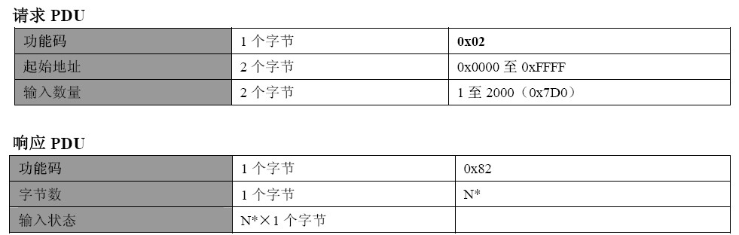
发送帧：Tx:00 21 00 00 00 06 01 02 00 00 00 04
Modbus 控制命令为：
MBAP报文头 |  |  |  | 功能码 | 数据
传输标志 | 协议标志 | 长度 | 单元标志 | 功能码 | 起始地址 | 读输出口数量
00 21 | 00 00 | 00 06 | 01 | 02 | 00 00 | 00 04
响应帧： Rx:00 21 00 00 00 04 01 02 01 01
MBAP报文头 |  |  |  | 功能码 | 数据
传输标志 | 协议标志 | 长度 | 单元标志 | 功能码 | 输出有效字节数 | 4路输入口状态
00 21 | 00 00 | 00 05 | 01 | 02 | 01 | 01
4路输入口状态为0x01，位图如下：
输出状态1-8为0x33
B7 | B6 | B5 | B4 | B3 | B2 | B1 | B0
/ | / | / | / | X4 | X3 | X2 | X1
0 | 0 | 0 | 0 | 0 | 0 | 0 | 1
位为1代表有输入信号，为0代表无输入信号，01指第一路输入口有信号。
ⅲ.控制单个继电器状态
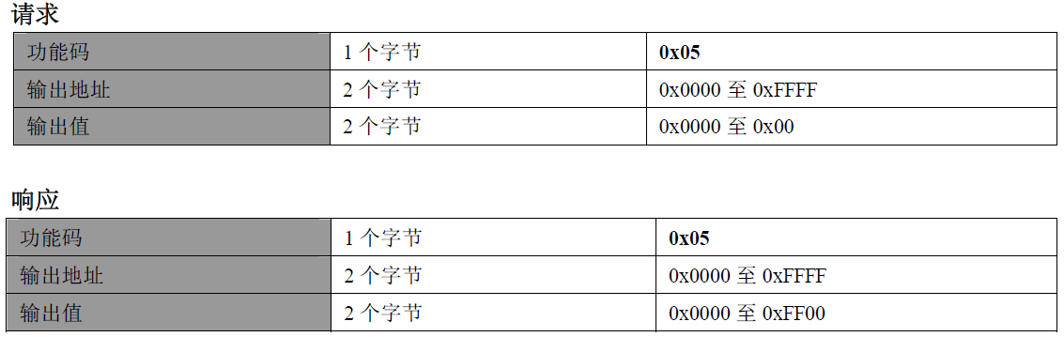
例：
控制第一路继电器吸合：发送帧：Tx:00 21 00 00 00 06 01 05 00 00 FF 00
Modbus 控制命令为：
MBAP报文头 |  |  |  | 功能码 | 数据
传输标志 | 协议标志 | 长度 | 单元标志 | 功能码 | 继电器地址 | 继电器状态
00 21 | 00 00 | 00 06 | 01 | 05 | 00 00 | FF 00
继电器1-继电器4对应地址：00 00 -00 03
继电器状态：FF 00 （继电器吸合），00 00 （继电器断开）
响应帧： Rx: 00 21 00 00 00 06 01 05 00 00 FF 00
ⅲ.控制多个继电器状态
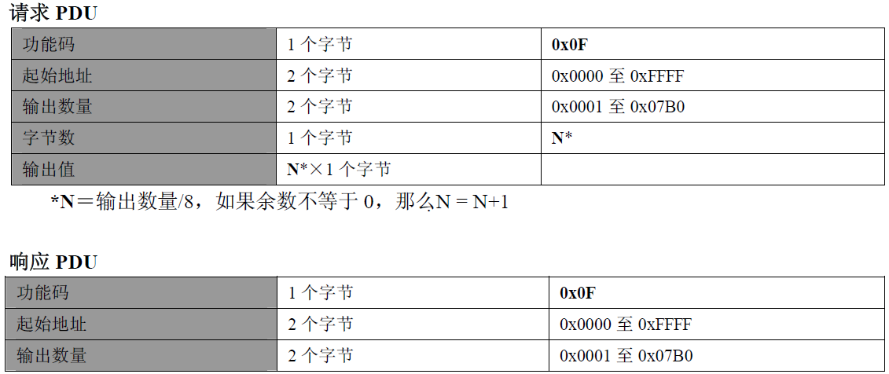
例：
控制全部四路继电器吸合：
发送帧：Tx:00 21 00 00 00 06 01 0F 00 00 00 04 01 0F
Modbus 控制命令为：
MBAP报文头 |  |  |  | 功能码 | 数据
传输标志 | 协议标志 | 长度 | 单元标志 | 功能码 | 继电器起始地址 | 继电器数量 | 字节数 | 继电器状态
00 21 | 00 00 | 00 06 | 01 | 0F | 00 00 | 00 04 | 01 | 0F
响应帧： Rx: 00 21 00 00 00 06 01 0F 00 00 00 04
4路继电器状态为0x0F，位图如下：
B7 | B6 | B5 | B4 | B3 | B2 | B1 | B0
/ | / | / | / | 继电器4 | 继电器3 | 继电器2 | 继电器1
0 | 0 | 0 | 0 | 1 | 1 | 1 | 1

2. 自定义字符串控制协议
- 概述
选择应用层控制协议为“自定义字符串控制”时，通过发送指定字符串可以设置继电器状态、读取继电器状态、读取输入口状态。使用非常方便。
- 使用方法
（1）控制器参数设置
通过参数设置软件将控制器应用层协议切换到“自定义字符串控制”，控制器会自动重启，这时就可以通过字符串控制继电器。
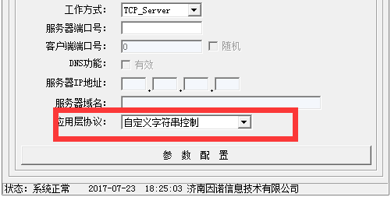
- 网络调制助手参数设置：
打开NetAssist.exe软件，
选择协议类型：TCP Client，服务器IP：192.168.1.150，服务器端口号：6000.（根据实际设置修改）以字符串发送和显示。如下图示：
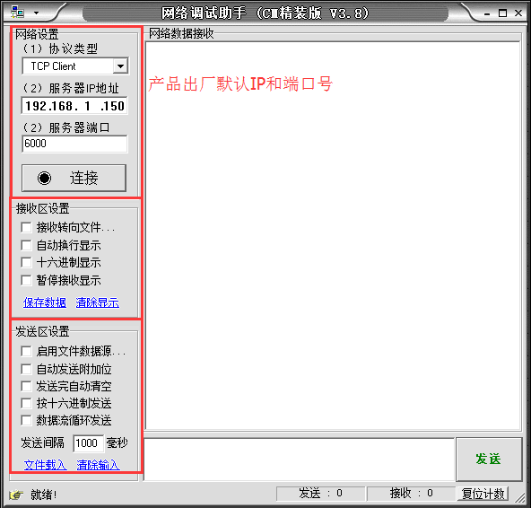
④控制协议:
(1)控制输出指令：
以 write-relay: 做为控制输出指令的指令头（注意以冒号“：”结束），以relayX=1/0；作为控制输出状态指令（注意以分号“；”结束），X代表输出编号：1-4；1/0代表继电器状态，1为继电器吸合，0位继电器断开。
响应指令：write-relay：ok；
例：控制继电器1吸合：
发送：write-relay:relay1=1;
返回指令：write-relay：ok；
控制继电器1,2,3,4全部吸合：
发送：write-relay:relay1=1;relay2=1; relay3=1;relay4=1;
返回指令：write-relay：ok；
控制继电器1,2,吸合，继电器3断开：
发送：write-relay:relay1=1;relay2=1; relay3=0;
返回指令：write-relay：ok；
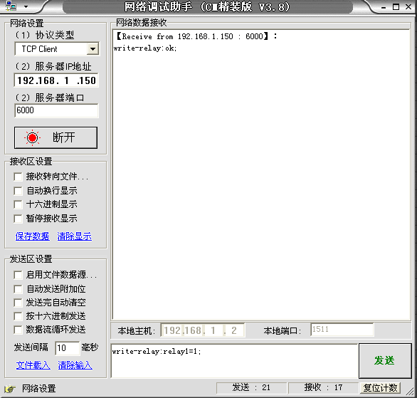
- 读取继电器状态
以 read-relay: 做为读取输出状态指令的指令头（注意以冒号“：”结束），以relayX；作为欲读取的继电器序号（注意以分号“；”结束），X代表输出编号：1-4；返回指令格式：read-relay：relayX=1/0;....,X代表输出编号：1-4；
1/0代表输出状态，1为继电器吸合，0位继电器断开。
例：读取第一路继电器状态：
发送：read-relay:relay1;
返回指令：read-relay：relay1=1；说明继电器1处于吸合状态
读取继电器1,4当前状态：
发送：read-relay:relay1;relay4;
返回指令：read-relay：relay1=0；relay4=1；说明继电器1断开，继电器4吸合。
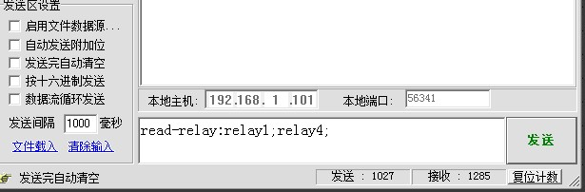
（3）读取输入口状态
以 “read-input:” 做为读取输入口状态指令的指令头（注意以“：”结束），以“inX；”作为欲读取的输入端口序号（注意以“；”结束），X代表端口编号：1-4；返回指令格式：read-input：inX=1/0;....,X代表输入口编号：1-4；
1/0代表输入口状态，1为输入口有信号，0位输入口无信号。
例：读取第1路输入口状态：
发送：read-input:in1;
返回指令：read-input：in1=1；说明第一路输入口有输入信号。
读取第1路，第4路输入口状态：
发送：read-input:in1;in4;
返回指令：read-input：in1=0；in4=1；说明第1路输入口无信号，第4路输入口有信号。
如下图：一次读取1,2,3,4四个输入口端口状态
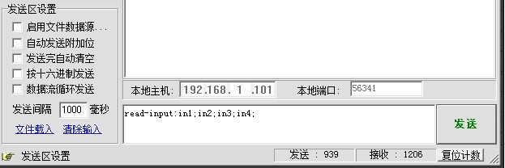

五．产品尺寸

